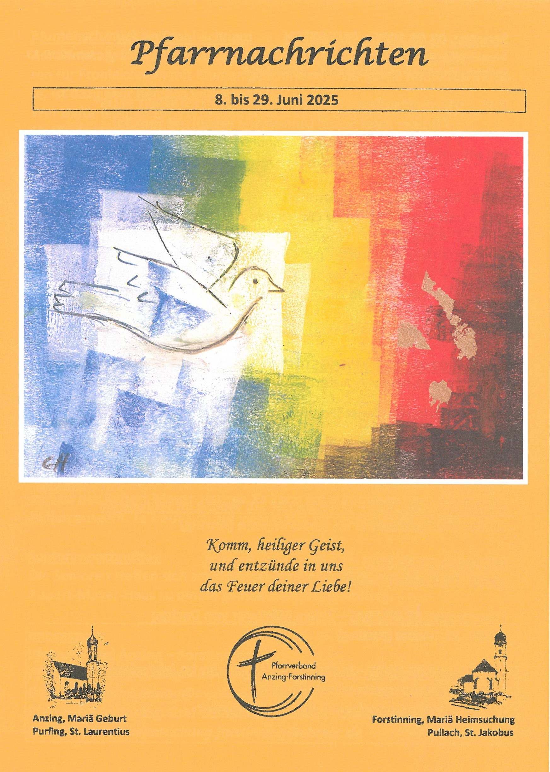
Sonntag, 08.06.2025 – PFINGSTEN
1.Lesung: Apg 2,1-11; 2. Lesung: 1 Kor 12,3b-7.12-13 oder Röm 8,8-17; Evgl.: Joh 20,19-23
Kollekte für Mittel- und Osteuropa „RENOVABIS“

8.45 Pfarrgottesdienst (Forstinning) – „GOTTESDIENST PLUS“
10.30 Pfarrgottesdienst (Anzing)
mit Übertragung der Osterkerze zum Taufbecken
19.00 Abendlob (Forstinning)

Montag, 09.06.2025 – PFINGSTMONTAG, Hl. Maria, Mutter der Kirche
1.Lesung: Apg 19,1b-6a oder Joel 3,1-5; 2. Lesung: Röm 8,14-17; Evangelium: Joh 3,16-21

8.45 Pfarrgottesdienst (Forstinning)
10.30 Pfarrgottesdienst (Purfing) mit anschl. Totengedenken

Dienstag, 10.06.2025 – Dienstag der 10. Woche im Jahreskreis
15.45 Wortgottesfeier im Seniorenheim (Anzing)

Mittwoch, 11.06.2025 – Hl. Barnabas, Apostel
19.00 Hl. Messe (Pullach): entfällt!

Donnerstag, 12.06.2025 – Selige Märtyrer von Dachau
19.00 Hl. Messe (Anzing)

Samstag, 14.06.2025 – Samstag der 10. Woche im Jahreskreis
7.45 Wallfahrtsgottesdienst (Anzing)
19.00 Vorabendgottesdienst (Anzing)

Sonntag, 15.06.2025 – DREIFALTIGKEITSSONNTAG
1.Lesung: Spr 8,22-31; 2. Lesung: Röm 5,1-5; Evangelium.: Joh 16,12-15

8.45 Pfarrgottesdienst (Anzing)
10.30 Pfarrgottesdienst im Schulhof (Forstinning)

Mittwoch, 18.06.2025 – Mittwoch der 11. Woche im Jahreskreis
19.00 Vorabendgottesdienst zu FRONLEICHNAM (Forstinning)

Donnerstag, 19.06.2025 – HOCHFEST DES LEIBES UND BLUTES CHRISTI
FRONLEICHNAM
1. Lesung: Gen 14,18-20; 2. Lesung: 1 Kor 11, 23-26; Evangelium: Lk 9,11b-17

8.45 Pfarrgottesdienst (Anzing) mit anschl. Fronleichnamsprozession
Keine Hl. Messe in Forstinning!

Samstag, 21.06.2025 – Hl. Aloisius von Gonzaga, Ordensmann
10.30 Taufe in der Högerkapelle (Anzing)
19.00 Vorabendgottesdienst (Anzing)

Sonntag, 22.06.2025 – 12. SONNTAG IM JAHRESKREIS
1.Lesung: Sach 12,10-11;13,1; 2. Lesung: Gal 3,26-29; Evangelium: Lk 9,18-24

8.45 Pfarrgottesdienst (Forstinning)
mit anschl. FRONLEICHNAMSPROZESSION
mit der Forstinninger Blasmusik
anschl. Frühschoppen im Rupert-Mayer-Haus
keine Hl. Messe in Anzing!

Montag, 23.06.2025 – Montag der 12. Woche im Jahreskreis
18.00 Abendlob (Forstinning) zum Vorabend des Johannestages

Dienstag, 24.06.2025 – GEBURT DES HL. JOHANNES DES TÄUFERS
15.45 Wortgottesfeier im Seniorenheim (Anzing)
19.00 Hl. Messe (Purfing)

Mittwoch, 25.06.2025 – Mittwoch der 12. Woche im Jahreskreis
19.00 Hl. Messe (Pullach)

Donnerstag, 26.06.2025 – Donnerstag der 12. Woche im Jahreskreis
19.00 Hl. Messe (Anzing)

Samstag, 28.06.2025 – Unbeflecktes Herz Mariä
19.00 Vorabendgottesdienst (Anzing)
zum Hochfest der hll. Apostel Petrus und Paulus

Sonntag, 29.06.2025 – HL. PETRUS UND HL. PAULUS, APOSTEL
1. Lesung: Apg 12,1-11; 2. Lesung: 2 Tim 4,6-8.17-18; Evangelium: Mt 16,13-19
Kollekte für den Heiligen Vater (Peterspfennig)
8.45 Pfarrgottesdienst (Anzing)
10.00 FESTGOTTESDIENST in Heiligkreuz (Forstinning) zum 150-jährigen
Bestehen der Zimmerstutzenschützengesellschaft Forstinning

17.00 Orgelkonzert (Anzing) mit Improvisationen von Korbinian Maier

Veranstaltungen, Termine und Informationen

Pfarrverband

Abendlob in der Osterzeit 2025
Zum Abschluss der Osterzeit laden wir am Sonntag, 08.06.2025, um
19 Uhr noch einmal zum Abendlob in die Pfarrkirche Forstinning ein.



ANZING

Die Seniorengemeinschaft trifft sich
am Mittwoch, 25.06., um 14.30 Uhr im Pfarrsaal,
neue TeilnehmerInnen sind immer willkommen.

Der kath. Frauenbund lädt ein
Walken: immer freitags, Treffpunkt 7.50 Uhr an der Zornedinger Str. 2b bei Gabi Kraus.
Kaffeeklatsch: Freitag, 13.06., ab 14 Uhr beim „Furti“
Stammtisch: Donnerstag, 26.06., 18.30 Uhr beim Kirchenwirt
Kegeln: Freitag, 27.06., ab 18 Uhr im Pfarrheim

Anzinger Orgelkonzerte 2025
In der Reihe der Anzinger Orgelkonzerte laden wir ein am Sonntag,
29. Juni, um 17 Uhr in der Pfarrkirche. Korbinian Maier spielt Improvisationen in verschiedenen Stilen zu Texten aus den Briefen der Apostel Petrus und Paulus (Sprecher: Pfarrer Bernhard Waldherr).
Der Eintritt ist frei, Spenden für die Orgelpflege werden erbeten.
Fronleichnamsfest
In Anzing feiern wir heuer am Donnerstag, 19.06., das Fronleichnamsfest, wie immer mit dem Pfarrgottesdienst um 8.45 Uhr in der Pfarrkirche und anschließender Fronleichnamsprozession, bei der wir das Allerheiligste – Christus im eucharistischen Brot – in der Monstranz durch den Ort tragen und seinen Segen erbitten. Dazu lädt die Pfarrei alle Vereine mit ihren Fahnenabordnungen sowie besonders auch die Erstkommunionkinder herzlich ein. Die Kinder dürfen bei der Prozession neben dem Prozessionshimmel gehen und Christus gleichsam ein Ehrengeleit geben.



FORSTINNING

Kath. Frauenbund Forstinning
große Radtour: Dienstag 10.06., 17.00 Uhr, Maibaum
Kegeln: Dienstag 17.06., 19.00 Uhr, Rupert-Mayer-Haus
Fronleichnam: Sonntag 22.06., 08.45 Uhr, Teilnahme am Gottesdienst und der Prozession
Schützenverein ZSG Forstinning - Jubiläum 150 Jahre
Teilnahme am Bayerischen Abend: Freitag, 27.06., um 19.00 Uhr am Stanglhof in Niederried
Festgottesdienst: Sonntag, 29.06., um 10.00 Uhr mit anschl. Umzug

Kolping
Kegeln: Dienstag 17.06., 19.00 Uhr, Rupert-Mayer-Haus
Fronleichnam Sonntag, 22. Juni 2025
Die Kolpingsfamilie beteiligt sich an der Prozession mit Banner, Figur und hoffentlich vielen Mitgliedern. Es werden noch Figurenträger gesucht.
Bitte bei Stefan Köpferl melden.
Schützenverein ZSG Forstinning – Jubiläum 150 Jahre:
Sonntag, 29.06.: Beteiligung am Festgottesdienst und Umzug.

Blumenschmuck an Fronleichnam
Am Samstag, 21.06., um 13.00 Uhr werden in der Kirche wieder die Figuren für Fronleichnam mit Blumen geschmückt! Wer gerne mithelfen möchte, ist dazu sehr herzlich willkommen.
Wer dafür Blumen zur Verfügung stellen kann, den bitten wir, sich bei Sieglinde Wagner (Tel. 5252) zu melden, damit diese besser planen kann.
Bei allen, die Blumen bringen und die Figuren schmücken, dürfen wir uns jetzt schon ganz herzlich bedanken!

Fronleichnamsfest
Die Pfarrei Mariä Heimsuchung in Forstinning lädt auch in diesem Jahr wieder alle Vereine mit ihren Fahnenabordnungen und auch ganz besonders die Kommunionkinder am Sonntag, 22. Juni 2025, um 8.45 Uhr zum Fronleichnamsgottesdienst mit anschließender Prozession ein. Wir freuen uns auf zahlreiche Beteiligung.
Im Anschluss an die Prozession, die wieder mit dem Segen am 4. Altar endet, lädt der Pfarrgemeinderat ganz herzlich zum Frühschoppen ins Rupert-Mayer-Haus ein.

Seniorennachmittag
Die Senioren treffen sich am Donnerstag, 26.06.2025, um 14.30 Uhr im Rupert-Mayer-Haus zu einem gemeinsamen Nachmittag.

Impressum:

Pfarrverband Anzing – Forstinning
Pfarramt Anzing: Erdinger Str. 3, 85646 Anzing, Tel.: 08121/933740
E-Mail: pfarramt.anzing@t-online.de
Pfarramt Forstinning: Graf-Sempt-Str. 8, 85661 Forstinning, Tel. 48696
E-Mail: mariae-heimsuchung.forstinning@ebmuc.de

Komm heiliger Geist

Komm heiliger Geist
- denn viele sind von allen guten Geistern verlassen
Komm heiliger Geist
- denn die „Aber-Geister“ haben zu viel Macht
Komm heiliger Geist
- denn wir brauchen deinen Schwung
Komm heiliger Geist
- denn wir sehnen uns nach mehr Beseeltheit
Komm heiliger Geist
- denn uns bleibt viel zu oft die Luft weg
Komm heiliger Geist
- denn wir brauchen deine Kraft
Komm heiliger Geist
- denn ohne deinen Trost sind wir aufgeschmissen

Komm heiliger Geist
- damit wir lernen, Nein zu sagen, wo es nötig ist
Komm heiliger Geist
- damit wir erkennen, wozu wir berufen sind
Komm heiliger Geist
- damit wir den Mut haben, Neues zu wagen
Komm heiliger Geist
- damit wir mehr Leben in uns spüren
Komm heiliger Geist
- damit wir erkennen, was möglich ist
Komm heiliger Geist
- damit wir uns verwandeln lassen können
Komm heiliger Geist
- damit alles heil werden kann

Komm heiliger Geist!

Stephan Tengler, In: Pfarrbriefservice.de

